Towarzystwo Oświatowe Edukacja
i
Zespół Szkół nr 5 im. J. Wybickiego
„MUR-ALE... NIEPODLEGŁOŚĆ UŁAŃSKA!”
zapraszają uczniów gimnazjum i starszych klas szkół podstawowych
do udziału w konkursie literacko-dziennikarskim
pt. “Moja Niepodległa”
w ramach projektu "Murale Polskiej Niepodległości"
związanego z setną rocznicą odzyskania niepodległości przez nasz kraj.

Regulamin Konkursu
- Organizatorem Konkursu jest Towarzystwo Oświatowe Edukacja i Zespół Szkół nr 5 w Szczecinie, mające siedzibę przy ul. Hożej 3.
- Konkurs jest jednym z działań kulturalno-edukacyjnych projektu Towarzystwa Oświatowego Edukacja MUR-ALE… Niepodległość Ułańska! realizowanego z programu Narodowego Centrum Kultury „Murale Polskiej Niepodległości”, sfinansowanego ze środków Ministra Kultury i Dziedzictwa Narodowego w ramach Programu Wieloletniego NIPEODLEGŁA na lata 2017 – 2021.
- Celem konkursu jest wyzwolenie literackiej i dziennikarskiej ekspresji uczniów gimnazjum i ostatnich klas szkoły podstawowej.
- Temat konkursu to przeżywanie własnej narodowej tożsamości przez młodych ludzi. Organizatorzy pragną, aby uczniowie zabrali głos w sprawie teraźniejszości i przyszłości naszego wspólnego domu – Polski.
- Prace wysyłamy drogą elektroniczną w plikach word na adres: i.skulska@wp.pl w terminie do 30.09.2018r.
- Teksty konkursowe powinny liczyć od 2 do 15 stron (czcionka 11) i mieścić się w poetyce krótkich form literackich i dziennikarskich: czekamy na uczniowskie reportaże, felietony, opowiadania lub nowele.
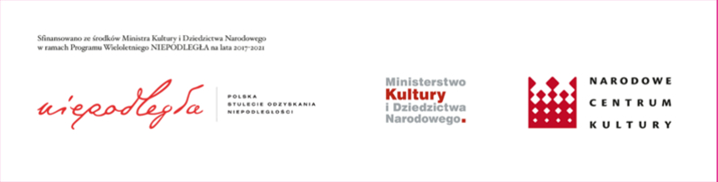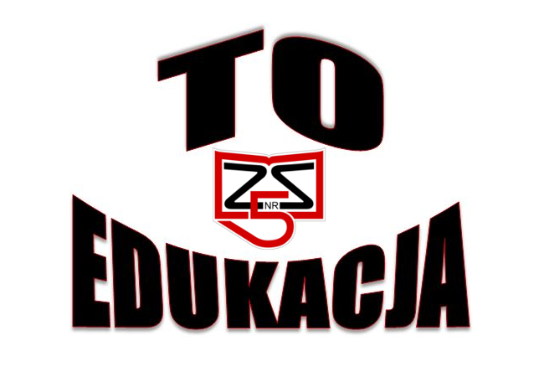

- Każda zgłoszona praca musi wykorzystać motyw polskiego ułana (w dowolnym ujęciu i proporcjach), a przede wszystkim być refleksją nad naszą polską teraźniejszością.
„MUR-ALE... NIEPODLEGŁOŚĆ UŁAŃSKA!”

- Pracę do konkursu zgłasza nauczyciel - opiekun na wniosek ucznia.
- Do nadsyłanych prac należy dołączyć informację o autorze, opiekunie – nauczycielu, o macierzystej szkole (imię i nazwisko ucznia – autora, wiek, klasa, imię i nazwisko nauczyciela prowadzącego, nr kontaktowy do osoby zgłaszającej, adres e-mail, nazwa i adres szkoły) – Załącznik 1.
- Do każdej pracy obligatoryjnie należy załączyć oświadczenie rodzica lub prawnego opiekuna wyrażające zgodę na udział dziecka w Konkursie i na przetwarzanie danych osobowych, stanowiące załączniki do niniejszego Regulaminu.
- Na zwycięzców czekają wspaniałe nagrody.
- Rozstrzygnięcie konkursu nastąpi 15.10.2018r., a wyniki zostaną ogłoszone na stronie projektowej www.lo18.szczecin.pl/TOEdukacja i fanpage’u www.facebook.com/TOEdukacja
- Zgłoszenie pracy na konkurs oznacza akceptację regulaminu konkursu oraz zgodę na jej publikację przez organizatora na stronach: www.facebook.com/TOEdukacja
www.muraleniepodleglosculanska.blogspot.com i www.lo18.szczecin.pl/TOEdukacja
- Prosimy o nadsyłanie prac jedynie własnego autorstwa oraz dotąd niepublikowanych.
- Najlepsze prace konkursowe pojawią się w broszurze literackiej wieńczącej warsztaty młodych twórców w ramach projektu „Murale Niepodległej”.

